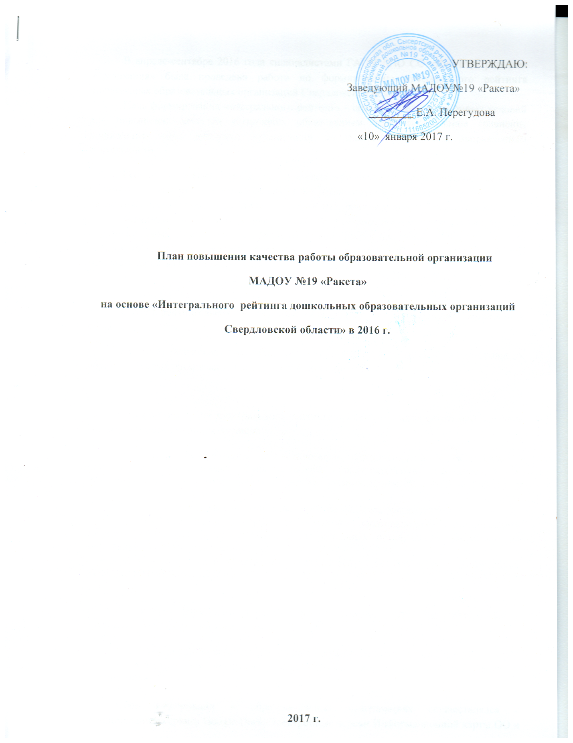

В апреле-сентябре 2016 года специалистами ГАОУ ДПО СО «Институт развития образования» была проведена работа по формированию интегрального рейтинга дошкольных образовательных организаций Свердловской области.
Цель формирования интегрального рейтинга – создание информационных условий для повышения качества управления образованием через объективное сравнение дошкольных образовательных организаций по наиболее значимым направлениям деятельности.
Рейтинг позволяет определить основные требования (характеристики) качества образования, значимые в системе образования, акцентирует на них внимание; мотивирует на достижение значимых показателей и повышение уровня качества образования в целом.
Значимым в данном случае является не определение лучших и худших образовательных организаций, а привлечение внимания к проблемам уровня и качества образовательной деятельности организаций, создания необходимых условий для осуществления эффективного образовательного процесса.

Объект рейтингования: дошкольные образовательные организации Свердловской области.
Предмет рейтингования: качество образовательной деятельности дошкольных образовательных организаций Свердловской области.

Для формирования интегрального рейтинга использовался значительный перечень источников информации, в их числе:
- формы федерального статистического наблюдения 85-К «Сведения о деятельности организации, осуществляющей образовательную деятельность по образовательным программам дошкольного образования, присмотр и уход за детьми» за 2015 год;
- официальные сайты дошкольных образовательных организаций;
- «Информационная карта дошкольной образовательной организации», посредством которой в дошкольных образовательных организациях запрашивалась информация за 2015-1016 учебный год;
- результаты анкетирования родителей обучающихся дошкольных образовательных организаций.

В рамках формирования интегрального рейтинга ОО был разработан и использовался следующий инструментарий:
- «Информационная карта дошкольной образовательной организации»;
- «Анкета для родителей воспитанников дошкольных обрахзовательных организаций».

Сбор информации в образовательных орагнизациях осуществлялся с использованием сервиса Google Docs. Электронные версии Информационной карты ОО и анкеты для родителей были размещены на сайте ГАОУ ДПО СО «Институт развития образования» (irro.ru), сайте информационной поддержки оценки качества образования Свердловской области (ege.midural.ru), на портале «Образование Урала» (uraledu.ru). Вместе с тем образовательные организации имели возможность организовать анкетирование с использованием анкет на бумажном носителе.

Для формирования интегрального рейтинга ОО взята за основу методология обработки информации, разработанная Межрегиональной Ассоциацией Мониторинга и Статистики Образования.

В Свердловской области по данным на 1 января 2016 года функционировали 1811 организаций, реализующих образовательную программу дошкольного образования.

В процедуре формирования интегрального рейтинга приняли участие
1188 дошкольных образовательных организаций Свердловской области, в том числе:
884 – ДОО, расположенные в городской местности;
304 – ДОО, расположенные в сельской местности;
13 – детские сады, являющиеся структурными подразделениями общеобразовательных организаций (средних общеобразовательных школ, основных общеобразовательных школ).
В процедуре рейтингования не принимали участия дошкольные образовательные организации, являющиеся филиалами других дошкольных образовательных организаций, а также дошкольные образовательные организации, являющиеся струткурными подразделениями общеобразовательных организаций, не имеющие собственной материальной базы.

Всего представителями администраций дошкольных образовательных организаций было заполнено 1188 информационные карты.
Численность родителей обучающихся ДОО, принявших участие в анкетировании, составила 64302 человека.

По результатам Сводной таблицы интегрального рейтинга дошкольных образовательных организаций Свердловской области из 1188 дошкольных учреждений МАДОУ №19 «Ракета» находится 559 месте, что является средним показателем среди ДОУ Свердловской области.

 | Образовательная организация | Частный рейтинг 1.  «Открытость и доступность информации о дошкольных образовательных организациях» |  | Частный рейтинг 2.  «Комфортность условий, в которых осуществляется образовательная деятельность» |  | Частный рейтинг 3. «Удовлетворенность получателей образовательных услуг качеством образовательной деятельности дошкольных образовательных организаций» |  | Частный рейтинг 4.  «Кадровые условия реализации образовательной программы дошкольного образования» |  | Интегральный рейтинг
 |  | Значение | место | Значение | место | Значение | место | Значение | место | Значение | место
 | МАДОУ“Детский сад № 19 “Ракета” | 0,95974012 | 406 | 0,46030137 | 528 | 0,83988802 | 761 | 0,74848485 | 702 | 0,75210359 | 559

По результатам анкетирования родителей составлен «Частный рейтинг дошкольных образовательных организаций Свердловской области
в зависимости от удовлетворенности получателей образовательных услуг качеством образовательной деятельности дошкольных образовательных организаций» из 1188 ДОУ МАДОУ №19 «Ракета» на 761 месте.

№ п/п | Образовательная организация | Место нахождения | Частный рейтинг 3. «Удовлетворенность получателей образовательных услуг качеством образовательной деятельности дошкольных образовательных организаций»
 | МАДОУ «Детский сад № 19 «Ракета» | Сысертский городской округ | 0,83988802 | 761
Для достижения более высоких показателей необходимо коллективу ОУ и администрации выполнить следующие мероприятия:
- Повышение доступности информации о дошкольных образовательных организациях.
- Повысить оценку родителей обучающихся доступности взаимодействия с получателями образовательных услуг по телефону, электронной почте и с помощью электронных сервисов, предоставляемых на официальном сайте организации в сети Интернет (форум, чат, блог, вопрос директору и т.п.) путем популяризации официального сайта, обратной связи с администрацией через сайт, страничку Вконтакте.
- Повысить комфортность условий, в которых осуществляется образовательная деятельность (значение И= 0,73478671) путем
- Наличие в ДОО мобильного интерактивного комплекса (интерактивная доска, проектор, ноутбук/компьютер) к концу 2017 года
- Наличие персональных компьютеров в ДОО, используемых для занятий с детьми к 2018 году
- Разработать в ДОО программу здоровья, учитывающей индивидуальное состояние психофизического здоровья каждого ребенка к сентябрю 2017 г.
- Лицензировать бесплатные дополнительные образовательные услуги в январе –феврале 2017 г.
- Довести максимальную долю воспитанников ДОО, пользующихся бесплатными дополнительными образовательными услугами (100%) к сентябрю 2018 г.;
- Повысить количество воспитанников-участников различных олимпиад и конкурсов к сентябрю 2018 г.
- Повысить Удовлетворенность получателей образовательных услуг качеством образовательной деятельности дошкольных образовательных организаций.
- Повысить информированность родителей о деятельности ДОУ путем размещения на сайте проектной деятельности, НОД по группам на групповой странице
- Повысить количество педагогических работников, имеющих высшее педагогическое образование к 2019 г.
- Повысить количество педагогических работников, имеющих первую, высшую категорию к 2018 г.
- Повышение общей компетентности педагогов

